从雷军手稿解读小米MIUI的互联网开发模式
Blues 2014-08-25 10:30
- 投稿

- MIUI

- 产品经理

- 互联网产品
57 11
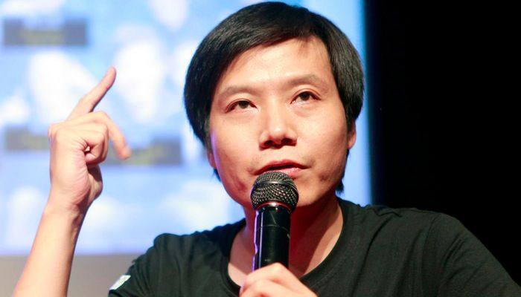
这些天在看小米联合创始人黎万强写的《参与感：小米口碑营销内部手册》一书，打算写个读后感，欢迎大家看完后回复交流。
雷军的手稿
文章标题起的有些大，源于书中的雷军关于互联网思维的手稿。原图如下：
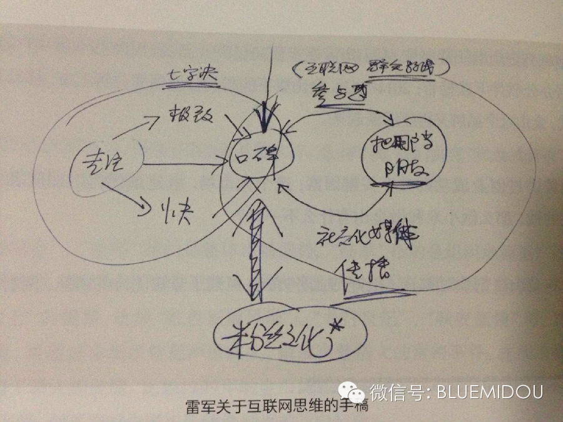
之所以从这个手稿开始说产品的发版，是因为BLUES在YY语音产品团队的经历，有个关于YY创始人李学凌的小故事。
在YY语音做产品的时候，我对YY创始人李学凌关于做产品的观点，印象很深刻的一点，就是他在研究产品的时候，特别强调要关注产品的小时候，就是从目前的产品回溯到最初的样子，也就是这个产品发布的第一个版本，是满足了用户哪一个核心需求，产品小时候是什么样子的？
当时听到李学凌这个观点，我第一反应就是，这哥们不愧是人民大学哲学系毕业。三大著名的哲学命题：我是谁，我从哪里来，我到哪里去。
放到产品上，就是这个产品是什么？产品从哪里来，最初的核心需求是什么？未来方向如何？
产品发版：用户的疑惑
更加凑巧的是，在微信号后台，一位非常热爱思考的朋友——小胖他爸，提了下面这个问题：
作为普通用户，我还是觉得大部分升级至少没有我可感知的好处，大到windows， office，以及我工作用的专业软件，小到手机的安卓版本，app的更新，除了每次升级可能对硬件要求要提高一点。软件从无到有的时候也许能解决很多问题，但是他们升级带来的可感知的优点太少了。除了有些游戏因为升级有新的关卡，我几乎很少会主动去升级。所以很多时候感觉升级就是瞎折腾。
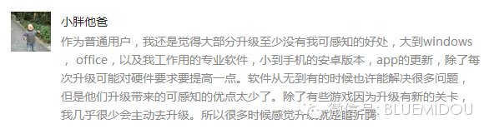
很多产品让用户没有感受到版本升级的好处，源于需求来源不明确，脱离用户。我也经常和同行探讨，按时发版本是产品经理的基本职责，反问一下自己：
每个版本的意义何在？发版本与不发版本，用户有感知到的有多少？（必然有些是用户无法感知的，这里不钻牛角尖）发版本与不发版本，产品数据有无变化？
小米MIUI的版本开发模式
小米的MIUI版本的第一个版本于2010年8月16日发布，只有100个用户，是MIUI团队一个一个从第三方论坛“人肉”拉来，凭借用户口口相传，没有一分钱广告，没有任何流量交换，到2011年8月16日，MIUI发布整整一周年的时候，已经有了50万用户。
这50万用户来自于雷军总结的互联网思维的核心——口碑。再回到雷军的互联网思维手稿，整理如下，可见口碑的重要程度。
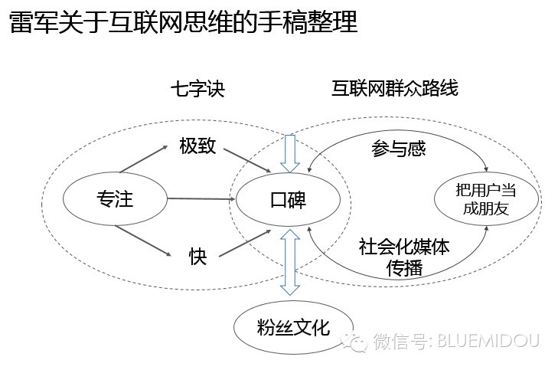
围绕口碑的核心理念，小米的MIUI的研发构建了“橙色星期五”的互联网开发模式，核心是MIUI团队在论坛和用户互动，系统每周更新，如下图所示，每周五集成开发版，用户升级体验，并在MIUI论坛进行投票，生成“四格体验报告”，这是来自用户对产品的最直接的评价。
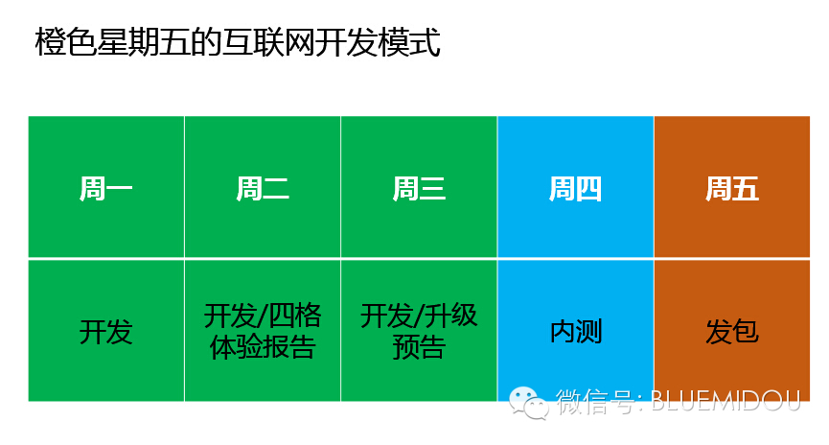
需求来自用户，产品评价来自用户，前文提到的“小胖他爸”的疑惑，或许有了答案，每次发版升级，都是用户可感知的，是用户想要的，用户不仅使用产品，同时拥有了产品评价的权利，用户成为产品的主人。
下图，是MIUI的10万人互联网开发团队模型。
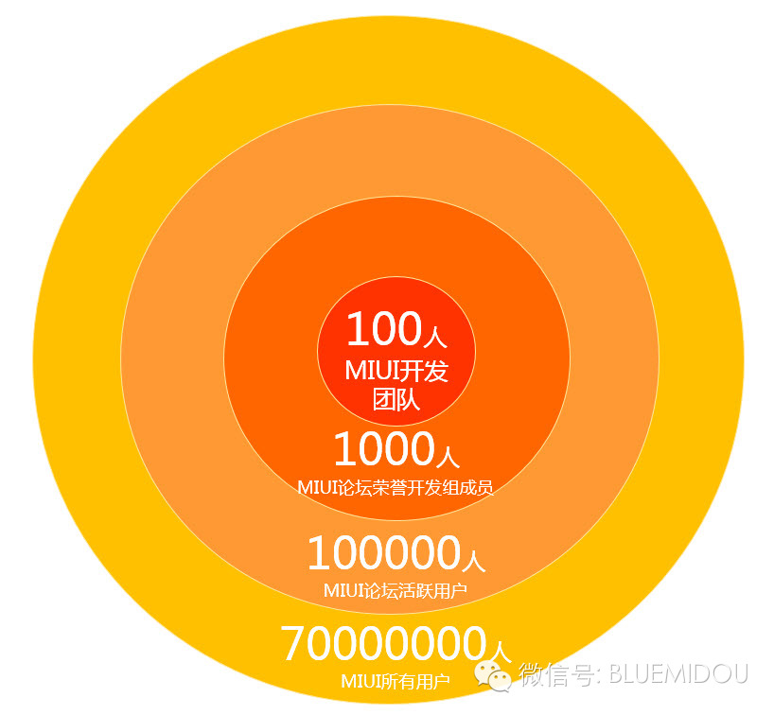
案例：橙色星期五开发模式
以迅雷参与的一个MIUI版本为例聊下用户参与的橙色星期五开发模式。
这个版本是MIUI第198周的版本发布，更新的功能和产品特性有，版本号是4.7.25，这个版本号命名方式，非常好理解，就是MIUI的第四年，7月25日发布的版本。
^{版本更新日志：}
^{1.新增全新节省流量页面}
^{2.新增迅雷高速下载服务}
^{3.新增小米网新增“在线客服”功能}
^{4.修复某些情况下，省电模式意外报错的问题}
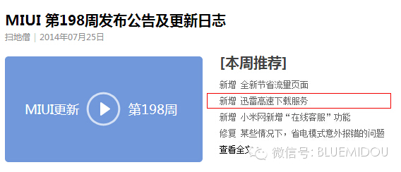
MIUI每一次产品发版都会有一个小视频进行功能演示，我们做了什么，尽可能的告诉用户，每个功能或者特性，有些功能和特性不是所有用户都能快速感知的，用户是否用到，则需要特定的场景。视频演示，直观生动。
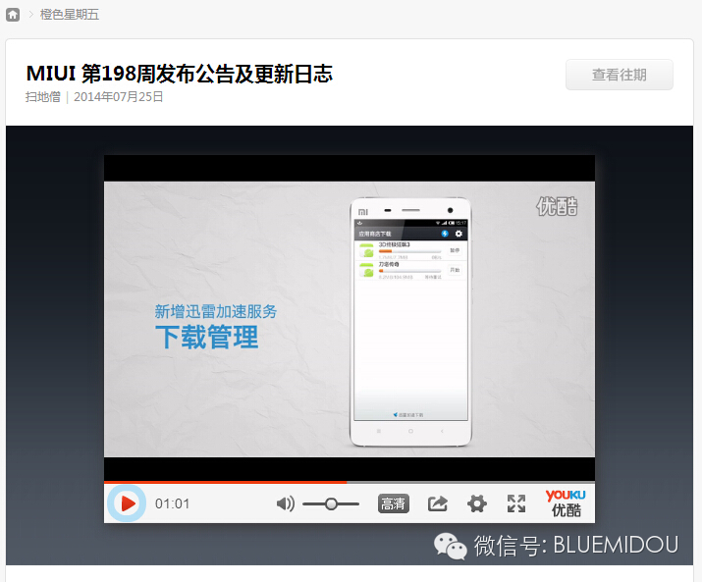
四格体验报告包含如下四个项目的用户投票评选，用户投票满意度超过30%，该项功能或者特性的产品开发团队将有可能获得爆米花奖。
^{1.本期刷机心情}
^{2.本期最有爱更新}
^{3.下期OTA更新期待}
^{4.本期最不给力更新}

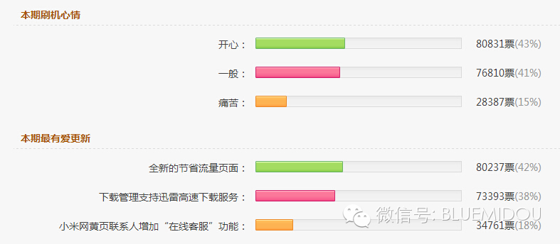
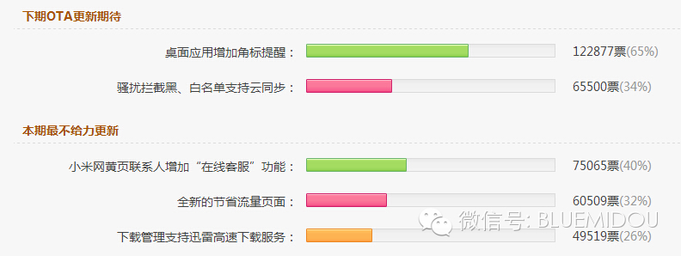
在“本最有爱更新”的用户投票中，这个版本的“全新流量页面”和“迅雷高速下载服务”的用户投票比例分别为42%和38%，已经算不错的得票成绩，达到爆米花奖项的资格。
每个版本均由1000名用户组成的MIUI论坛荣誉开发组成员进行评测，荣誉内测组成为“荣组儿”。
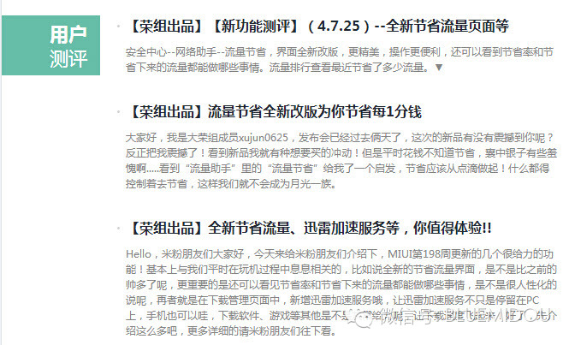
每个版本的发布公告，都会对当期提出了有价值反馈的米粉，公开表示感谢，对用户的付出表示认可。

对每个版本发布期间发生的产品相关事件信息进行报道，推广产品的同时，让用户了解更多与产品相关的信息，拉近用户距离，因了解而喜欢。
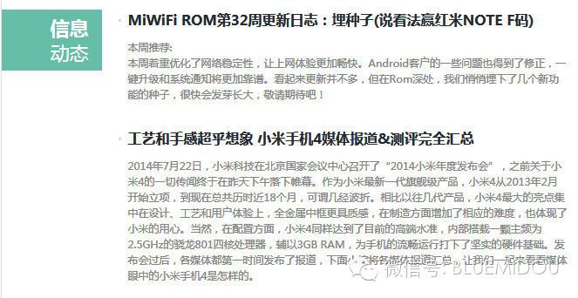
阿黎这本《参与感》，对小米这几年与用户一起成长的历程做了生动的阐释，其实还有很多鲜活的一线案例在小米的网站，在小米的论坛，想要读好这本书，单是拿着书本阅读，是不够的，一边阅读，一边去参阅小米发版的日志，去浏览小米产品经理和产品运营在论坛与用户的互动，或许更能深刻体会雷军的提出的以“口碑”为核心的互联网思维。
BLUES（微信公众号ID：bluemidou）：迅雷产品总监，原腾讯、YY语音高级产品经理。

